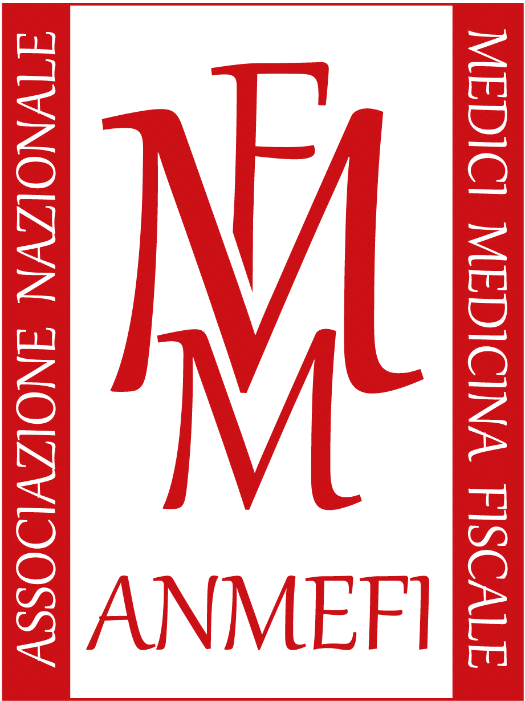
“Aspetti medico-legali della visita fiscale nel pubblico e privato”

Roma, 12 febbraio 2016

L’Ordine dei Medici di Latina e l’Associazione Nazionale Medici Fiscali (ANMEFI) presentano il primo corso formativo dedicato alla medicina di controllo domiciliare dal titolo: “Aspetti medico-legali della visita fiscale nel pubblico e privato” organizzato per contribuire alla costante formazione ed aggiornamento dei medici fiscali, la cui attività sanitaria è disciplinata dall’articolo 5 commi 12 e 13 del decreto-legge 463/83, convertito con modificazioni nella legge 638/83, nonché dai successivi decreti ministeriali di attuazione, in quanto, nella riforma della Pubblica Amministrazione e nella stesura dei decreti attuativi da parte del Ministero della Funzione Pubblica, ricade in un momento particolarmente importante per il futuro della medicina fiscale.

L’obiettivo principale del Corso formativo è sottolineare alcuni aspetti medico-legali della visita medica di controllo da parte del medico fiscale INPS, evidenziando tematiche e problematiche
alle quali è maggiormente esposto il medico che opera in questo campo.
Gli esperti presenteranno argomenti sulle competenze del sanitario e sulle specifiche responsabilità etiche e professionali a cui è soggetto, onde evitare comportamenti non corretti,
valorizzando la specificità del suo ruolo, anche in considerazione del trasferimento della titolarità esclusiva del controllo dello stato di salute dei lavoratori pubblici e privati, in stretta collaborazione con la Pubblica Amministrazione.
La finalità formativa di questo primo appuntamento, in linea con il Sistema ECM, è pertinente e consona con quanto si prefiggono l’Ordine dei Medici di Latina e l’ANMEFI, con lo scopo principale di promuovere attività di aggiornamento “atte a tutelare l'immagine e la dignità del medico di controllo, curarne l’aggiornamento professionale e preservarne gli interessi, nelle sue varie espressioni professionali, nei confronti di qualunque soggetto pubblico o privato, attuando le iniziative più opportune, in conformità con le leggi vigenti, per il conseguimento dei fini statutari, compresa la tutela dei diritti e degli interessi della categoria” (Art. 3 dello Statuto ANMEFI).
L'evento, aperto gratuitamente ai propri iscritti/soci, è rivolto a medici chirurghi – tutte le discipline, con posti limitati a pagamento per i non iscritti/soci.
Il corso formativo si svolgerà a Roma Venerdì 12 Febbraio 2016, presso la Fondazione Enpam (Ente Nazionale di Previdenza ed Assistenza dei Medici e degli Odontoiatri), Via Torino, 38.

In allegato la locandina dell’evento e il programma definitivo, con preghiera di darne notizia.
Grato per l’attenzione, porgo distinti saluti
Dr. Claudio Palombi
Presidente ANMEFI

